BÁO CÁO LAB 7 – pfSense WEB PROTECTION
  - XÂY DỰNG CHÍNH SÁCH WEB PROTECTION TRÊN MÔ HÌNH pfSense + WEB PROXY
pfSense CE · Ubuntu Server · Squid · E2Guardian · ClamAV · Windows Server AD/DNS
Mã lớp: 11ĐHCNPM1
MSSV: 1150080078
Họ và tên: Nguyễn Lê Anh Trúc
Ngày thực hiện: 23/10/2026
Link YouTube: https://youtu.be/uGUGeCFS130

1. Sơ đồ và địa chỉ IP
LAB 7 kế thừa mô hình LAB 6 (pfSense-LAB6, DC01, DMZ-WEB) và bổ sung máy WEB-PROXY 10.6.0.30. Luồng web bắt buộc: Client → E2Guardian :8080 → Squid 127.0.0.1:3128 → pfSense → website. pfSense chỉ làm firewall/gateway và chặn client đi web trực tiếp; lọc nội dung L7 chạy trên WEB-PROXY (không cài Squid/SquidGuard trên pfSense vì Netgate đã đánh dấu deprecated).
Máy / interface | Địa chỉ IP | Vai trò
pfSense-LAB6 MGMT / LAN / DMZ | 192.168.56.254 / 10.6.0.1 / 172.16.6.1 | Firewall, gateway, ép đi qua proxy
Máy thật quản trị | 192.168.56.1 | Quản trị WebGUI pfSense
DC01 (Windows Server 2025) | 10.6.0.10 | AD + DNS, zone lab7.test
WEB-PROXY (Ubuntu Server, E2Guardian 5.5.9) | 10.6.0.30/24, GW 10.6.0.1, DNS 10.6.0.10 | E2Guardian :8080 → Squid :3128 → ClamAV
DMZ-WEB (Ubuntu + Nginx) | 172.16.6.10 (+ IP phụ 172.16.6.30) | 13 website mô phỏng *.lab7.test
Client-A (Kali Linux) | 10.6.0.21 | Máy người dùng kiểm thử

Ghi chú về triển khai thực tế trên VMware Workstation:
- WEB-PROXY được full clone từ VM DMZ-WEB (Ubuntu Server 26.04, kho chính thức có e2guardian 5.5.9) thay vì cài mới 24.04; cấu hình được thực hiện bằng bộ script tự viết dựa trên 03_WEB_PROXY của giảng viên.
- Bản ghi DNS entertainment/games trỏ về IP phụ 172.16.6.30 của DMZ-WEB, các site khác trỏ về 172.16.6.10. Vì pfSense chỉ lọc được theo IP, việc tách IP giúp áp Schedule 60 phút cho riêng nhóm giải trí.
- Captive Portal của LAB 6 được tắt để WEB-PROXY ra mạng; chỉ dùng Client-A (Kali) để kiểm thử.
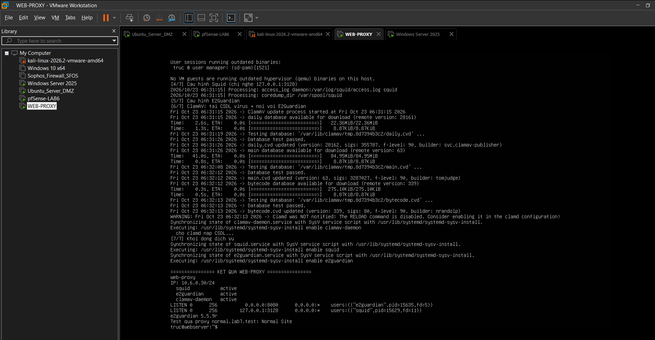
Hình 1. Máy WEB-PROXY 10.6.0.30: Squid, E2Guardian, ClamAV đang chạy; E2Guardian nghe 0.0.0.0:8080, Squid chỉ nghe 127.0.0.1:3128

2. Bảng kiểm thử chính sách
Kịch bản | URL/FQDN | Kỳ vọng | Thực tế | Ảnh minh chứng
1. Baseline | normal.lab7.test | Qua proxy được phép; tắt proxy thì bị pfSense chặn | Qua proxy hiện Normal Site (log *TRUSTED*); truy cập trực tiếp normal và google.com bị timeout | H6, H7, H8, H15
2. Geo-Sim | china / mideast.lab7.test | Hard block, không bypass | Bị chặn “Banned Sites”; domain nằm trong domainsnobypass và bị Squid chặn lớp 2 | H6, H9
3. Job Search | jobs.lab7.test | Hard block | Bị chặn “Banned Sites” | H10
4. Warning | weapons / politics / religion | Trang cảnh báo + bypass tạm | weapons hiện trang chặn có link Acknowledge; xác nhận xong mở được site (bypass = 300 s) | H7, H11, H12
5. Education | education.lab7.test | Được phép, không cảnh báo | Hiện Education Site (log *TRUSTED*) | H7, H13
6. Entertainment/Game | entertainment / games.lab7.test | Chỉ được trong schedule 60 phút | Trong schedule: được phép. Ngoài schedule: chưa thực hiện | H3, H6
7. Streaming | streaming.lab7.test | Cảnh báo, bypass tạm | Đã đưa vào danh sách cảnh báo cùng weapons; chưa chụp kiểm thử riêng sau khi sửa | H5
8. Specific game | blockedgame.lab7.test | Hard block | Bị chặn | H6
9. Antivirus | download.lab7.test/files/eicar.com.txt | Bị AV chặn | Bị chặn: *INFECTED* Virus or bad content detected. Eicar-Signature | H14, H15, H16
10. Size | 100MB.bin / 110MB.bin | 110 MB bị từ chối, 100 MB theo cấu hình | Cả hai bị chặn vì E2Guardian cấm đuôi .bin, không phải do giới hạn kích thước → không kết luận đạt | H15, H16

3. Firewall rules pfSense

3.1 Alias và Schedule
Alias | Loại | Thành viên
LAB7_CLIENTS | Host(s) | 10.6.0.21, 10.6.0.22
LAB7_PROXY | Host(s) | 10.6.0.30
LAB7_ENT_SITE | Host(s) | 172.16.6.30 (entertainment/games)
WEB_PORTS | Port(s) | 80, 443
MAIL_PORTS | Port(s) | 25, 465, 587, 110, 995, 143, 993

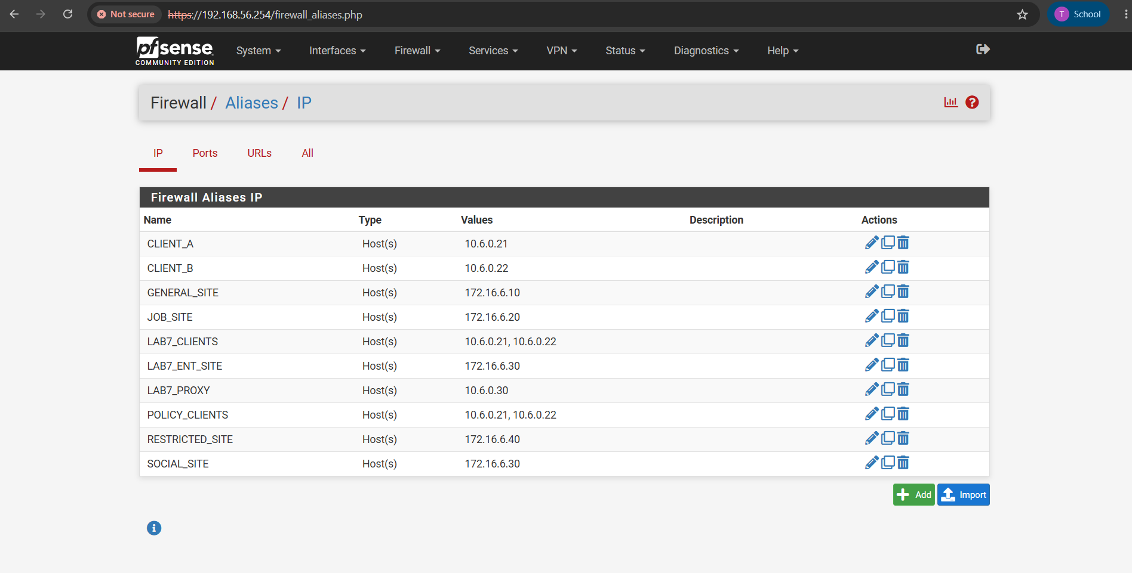
Hình 2. Firewall → Aliases: LAB7_CLIENTS, LAB7_PROXY, LAB7_ENT_SITE
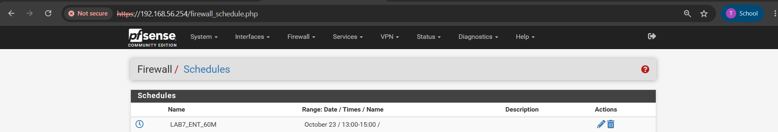
Hình 3. Schedule LAB7_ENT_60M gắn cho rule cho phép Entertainment/Game
Schedule là time-window policy (khung giờ cố định), không phải daily category quota của Sophos. Khung giờ trong ảnh được đặt rộng hơn 60 phút để thuận tiện thực hành nhiều buổi; khi kiểm thử chính thức đặt lại đúng 60 phút.

3.2 Ruleset LAN và thứ tự rule
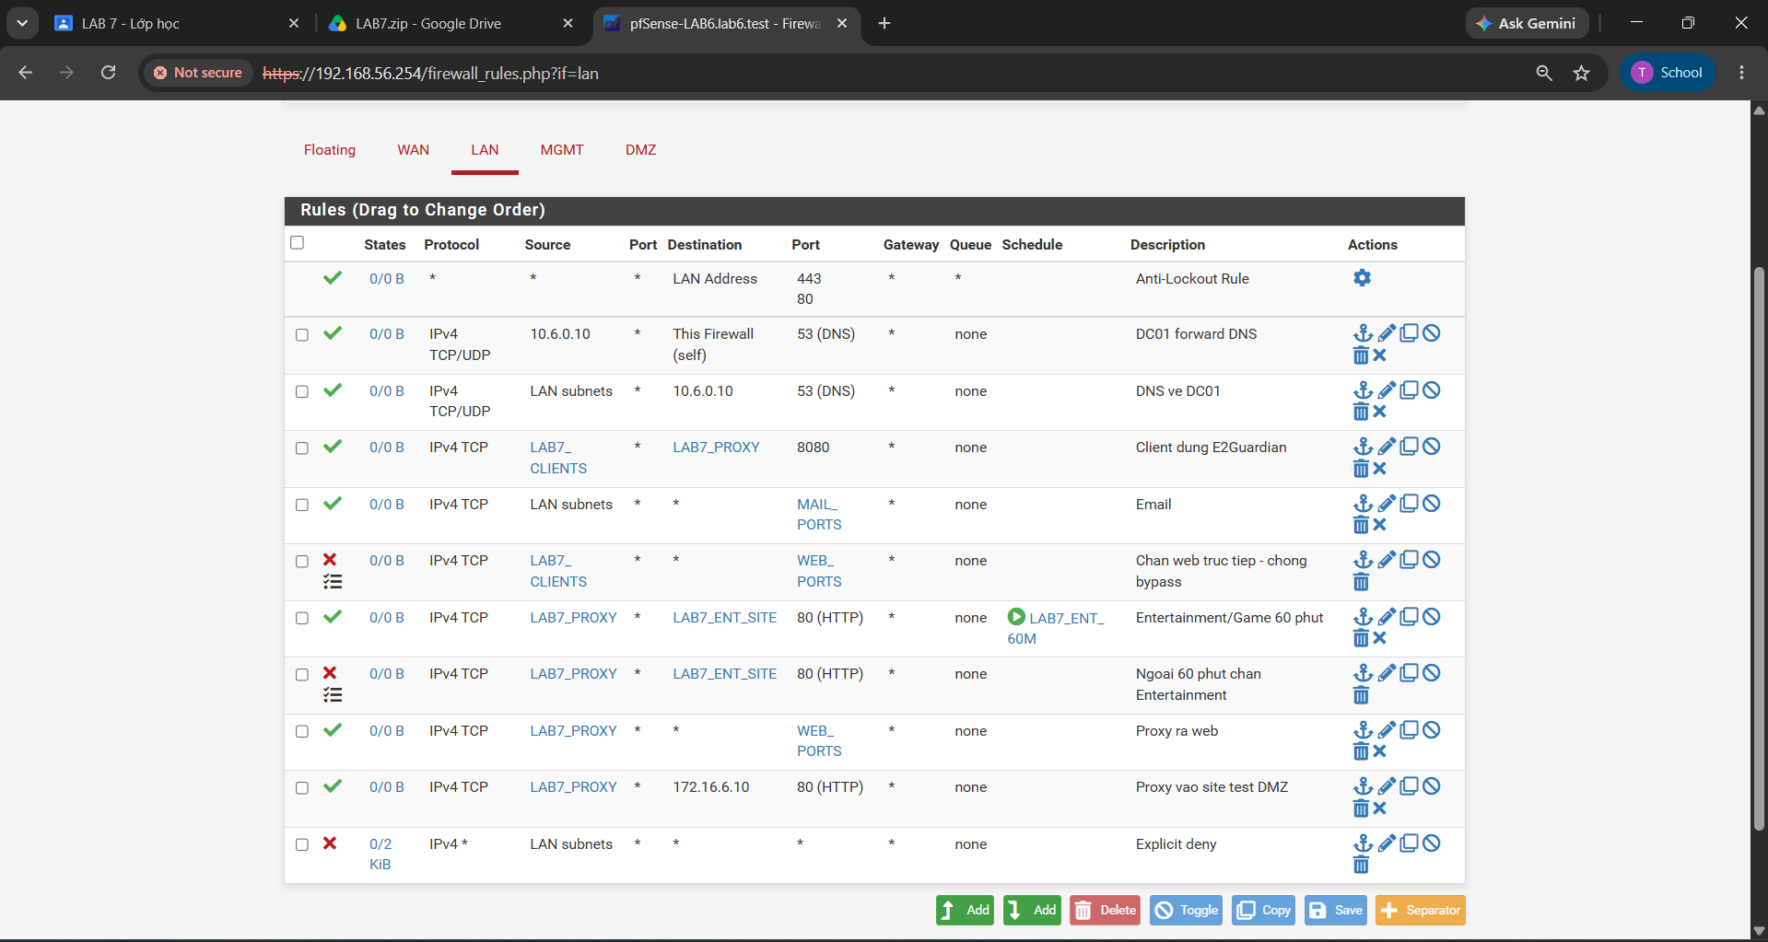
Hình 4. Ruleset LAN ép Client-A/B đi qua WEB-PROXY
# | Action | Source → Destination | Port | Giải thích
1 | Pass | 10.6.0.10 → This Firewall | 53 | DC01 forward DNS ra ngoài qua pfSense
2 | Pass | LAN subnets → 10.6.0.10 | 53 | DNS về DC01
3 | Pass | LAB7_CLIENTS → LAB7_PROXY | 8080 | Client chỉ được dùng E2Guardian
4 | Pass | LAN subnets → Any | MAIL_PORTS | Cho email theo yêu cầu gốc
5 | Block + Log | LAB7_CLIENTS → Any | WEB_PORTS | Chặn web trực tiếp – chống bypass proxy
6 | Pass | LAB7_PROXY → LAB7_ENT_SITE | 80 | Entertainment/Game, gắn schedule LAB7_ENT_60M
7 | Block + Log | LAB7_PROXY → LAB7_ENT_SITE | 80 | Ngoài schedule chặn Entertainment/Game
8 | Pass | LAB7_PROXY → Any | WEB_PORTS | Proxy được đi HTTP/HTTPS
9 | Pass | LAB7_PROXY → 172.16.6.10 | 80 | Proxy vào các site test trong DMZ
10 | Block | LAN subnets → Any | Any | Explicit deny

pfSense xử lý first-match từ trên xuống. Rule 3 phải nằm trên rule 5 để client vẫn tới được proxy cổng 8080; rule 5 chặn mọi kết nối 80/443 trực tiếp của client nên tắt proxy trên trình duyệt là mất web. Rule 6 (Pass có schedule) phải nằm trên rule 7 và rule 8: khi schedule không active, rule 6 coi như không tồn tại, gói tin rơi xuống rule 7 và bị chặn; nếu rule 8 nằm trên thì proxy luôn vào được site giải trí và schedule mất tác dụng. Sau mỗi lần đổi rule đều Apply Changes và Reset States vì pfSense là stateful firewall.

4. Web proxy / filtering

4.1 Cấu hình E2Guardian, Squid, ClamAV
- Hard block (china, mideast, jobs, blockedgame): bannedsitelist + domainsnobypass; thêm lớp 2 bằng ACL Squid lab7_hardblock (http_access deny) để dù có xác nhận bypass ở E2Guardian thì Squid vẫn từ chối.
- Warning (weapons, politics, religion, streaming): bannedsitelist, không nằm trong domainsnobypass; bypass = 300 cho phép xác nhận (Acknowledge) mở tạm 5 phút.
- Exception (normal, education, download): exceptionsitelist. Đặt contentscanexceptions = on để site download dù được phép vẫn bị ClamAV quét file.
- ClamAV: bật contentscanner clamdscan.conf, clamav-daemon dùng CSDL tải bằng freshclam. Squid chỉ nghe 127.0.0.1:3128, reply_body_max_size 100 MB.
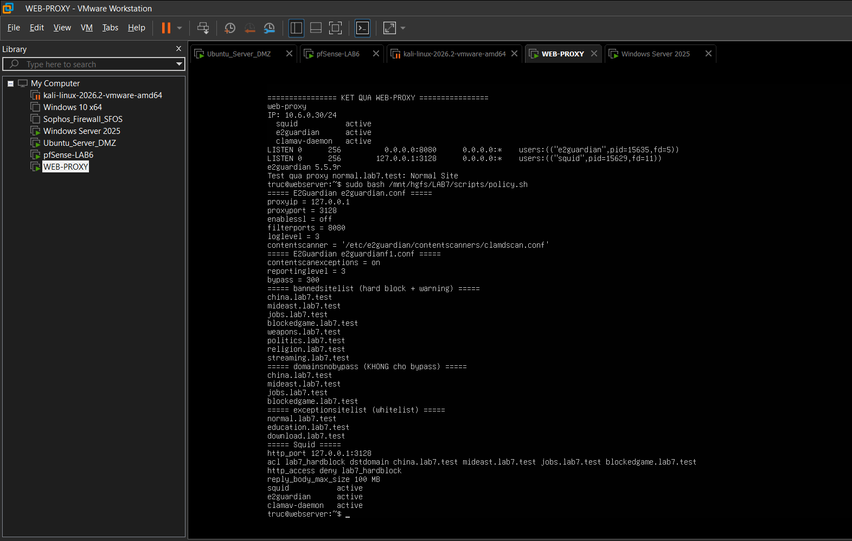
Hình 5. Chính sách Web Protection trên WEB-PROXY (E2Guardian + Squid + ClamAV)

4.2 Kiểm thử lần đầu và sửa lỗi danh sách
Lần chạy kiểm thử đầu tiên (Hình 6) cho thấy các site hard block bị chặn nhưng nhóm warning (weapons, politics, religion, streaming) vẫn được phép, và log normal ghi *SCANNED* thay vì *TRUSTED*. Nguyên nhân: E2Guardian 5.5 trên Ubuntu đọc danh sách tại /etc/e2guardian/lists/example.group/ (biến __LISTDIR__), không phải /etc/e2guardian/lists/ như tài liệu; hard block vẫn bị chặn là nhờ lớp ACL của Squid. Sau khi bổ sung domain vào đúng thư mục và restart E2Guardian, weapons bị chặn có link bypass, normal/education được đánh dấu *TRUSTED* (Hình 7).
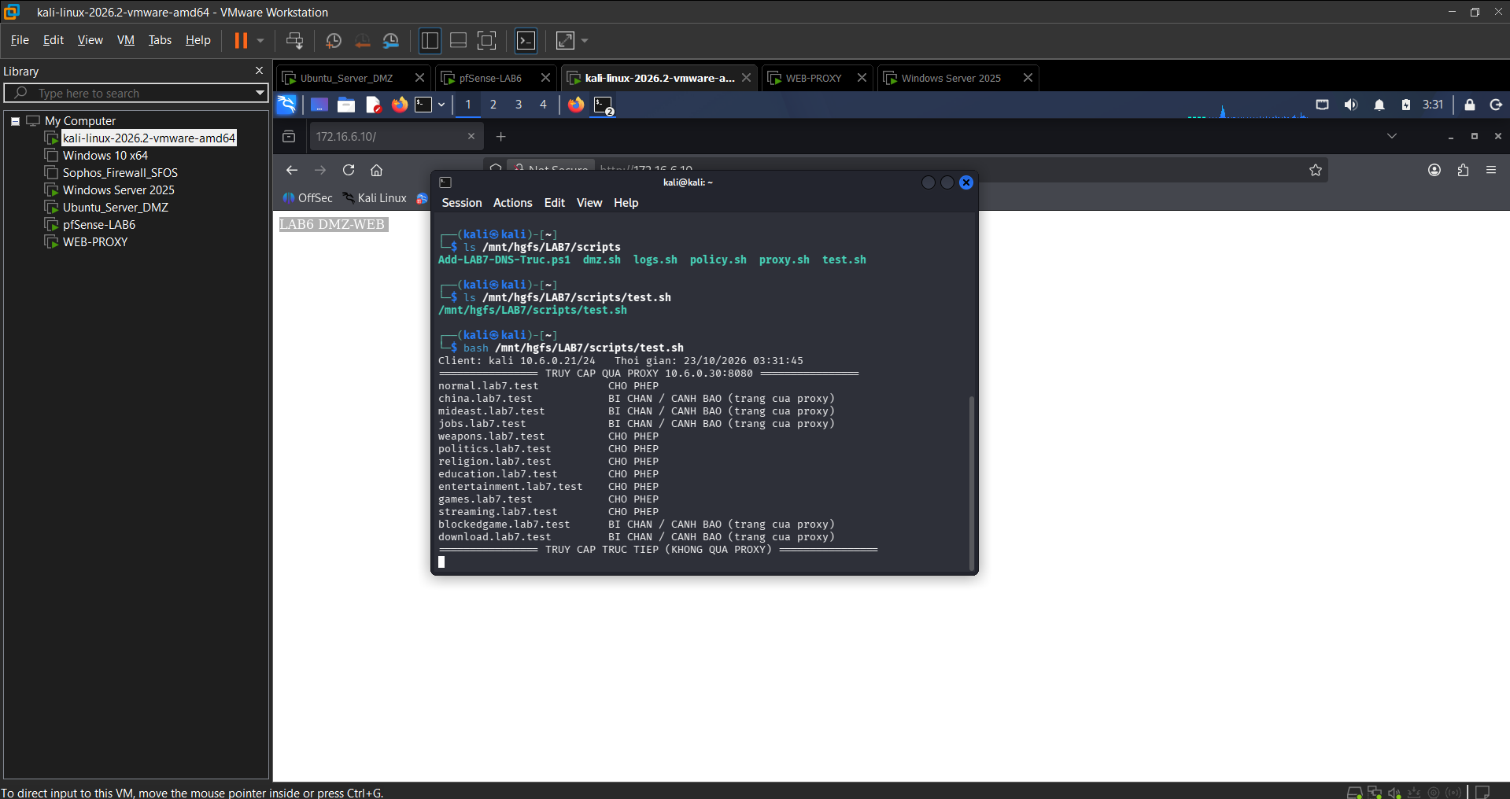
Hình 6. Kiểm thử lần đầu từ Client-A qua proxy (trước khi sửa thư mục danh sách)
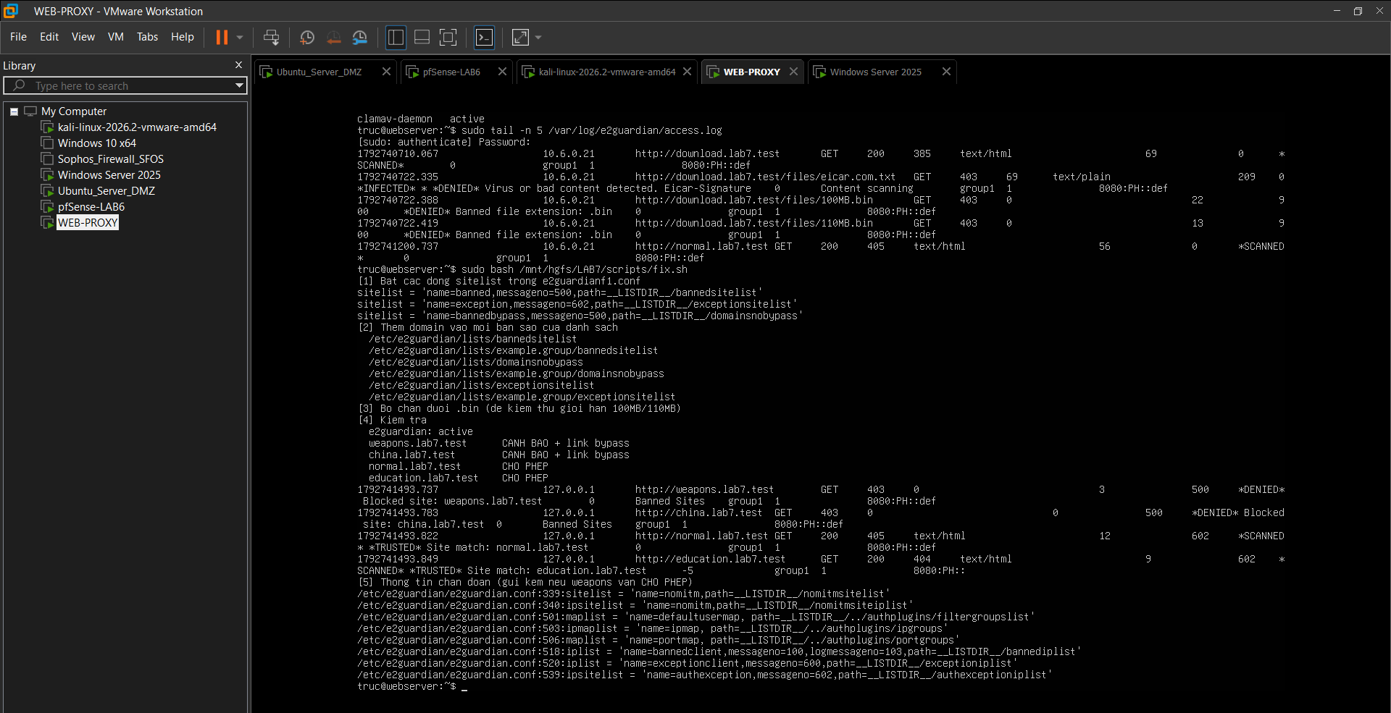
Hình 7. Sau khi sửa: weapons bị chặn có bypass, china bị chặn, normal/education TRUSTED

4.3 Trang được phép, trang block/warning
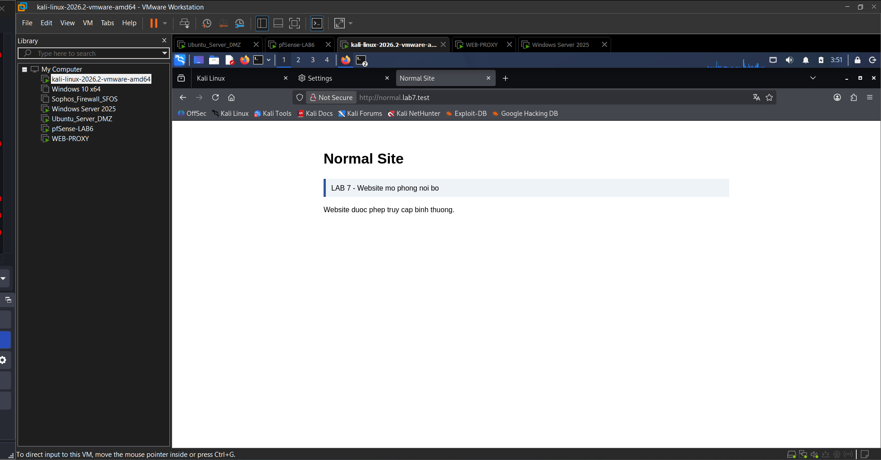
Hình 8. Kịch bản 1 – normal.lab7.test được phép truy cập qua proxy
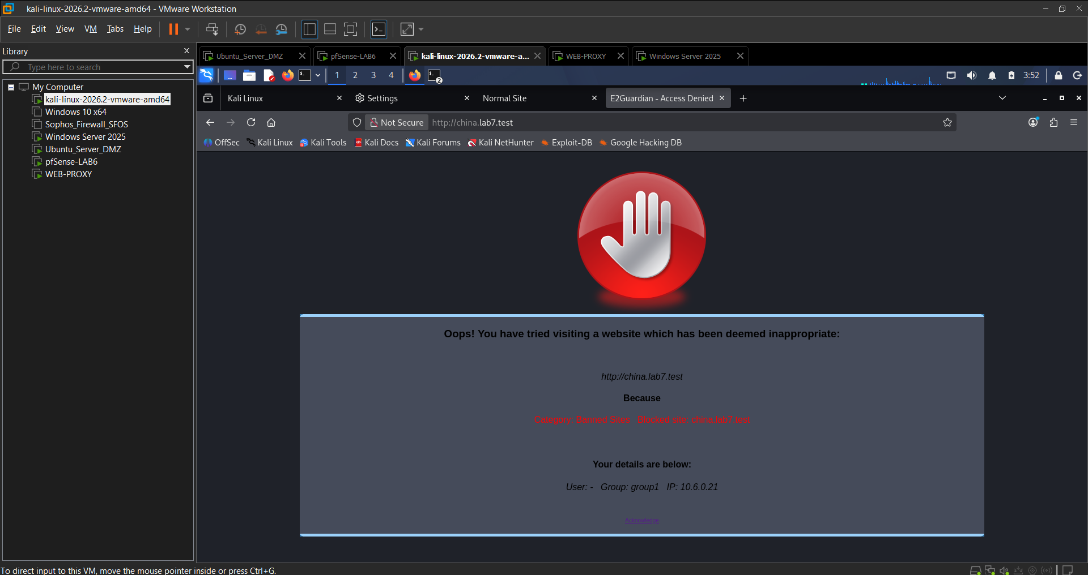
Hình 9. Kịch bản 2 – Hard block Geo-Sim: china.lab7.test (Category: Banned Sites)
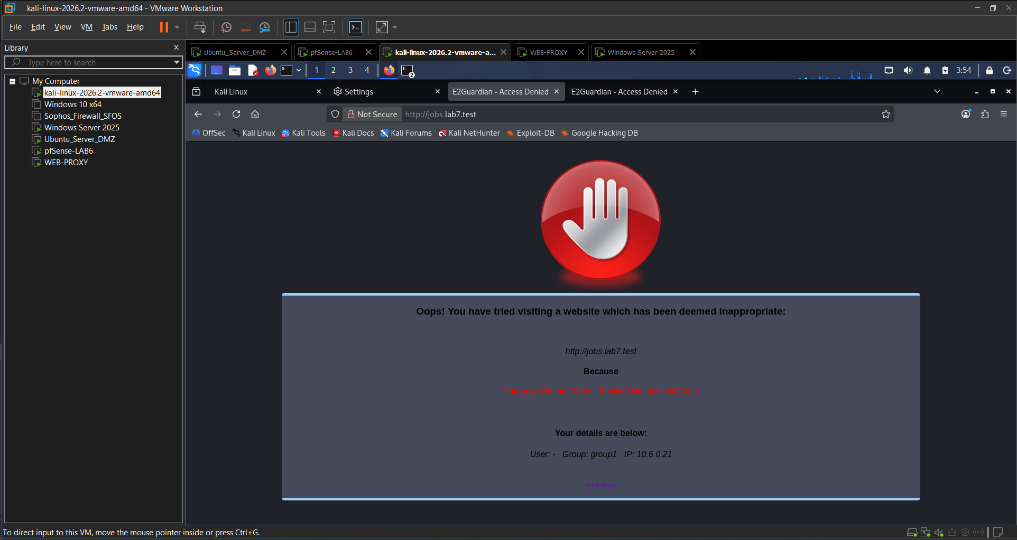
Hình 10. Kịch bản 3 – Hard block Job Search: jobs.lab7.test
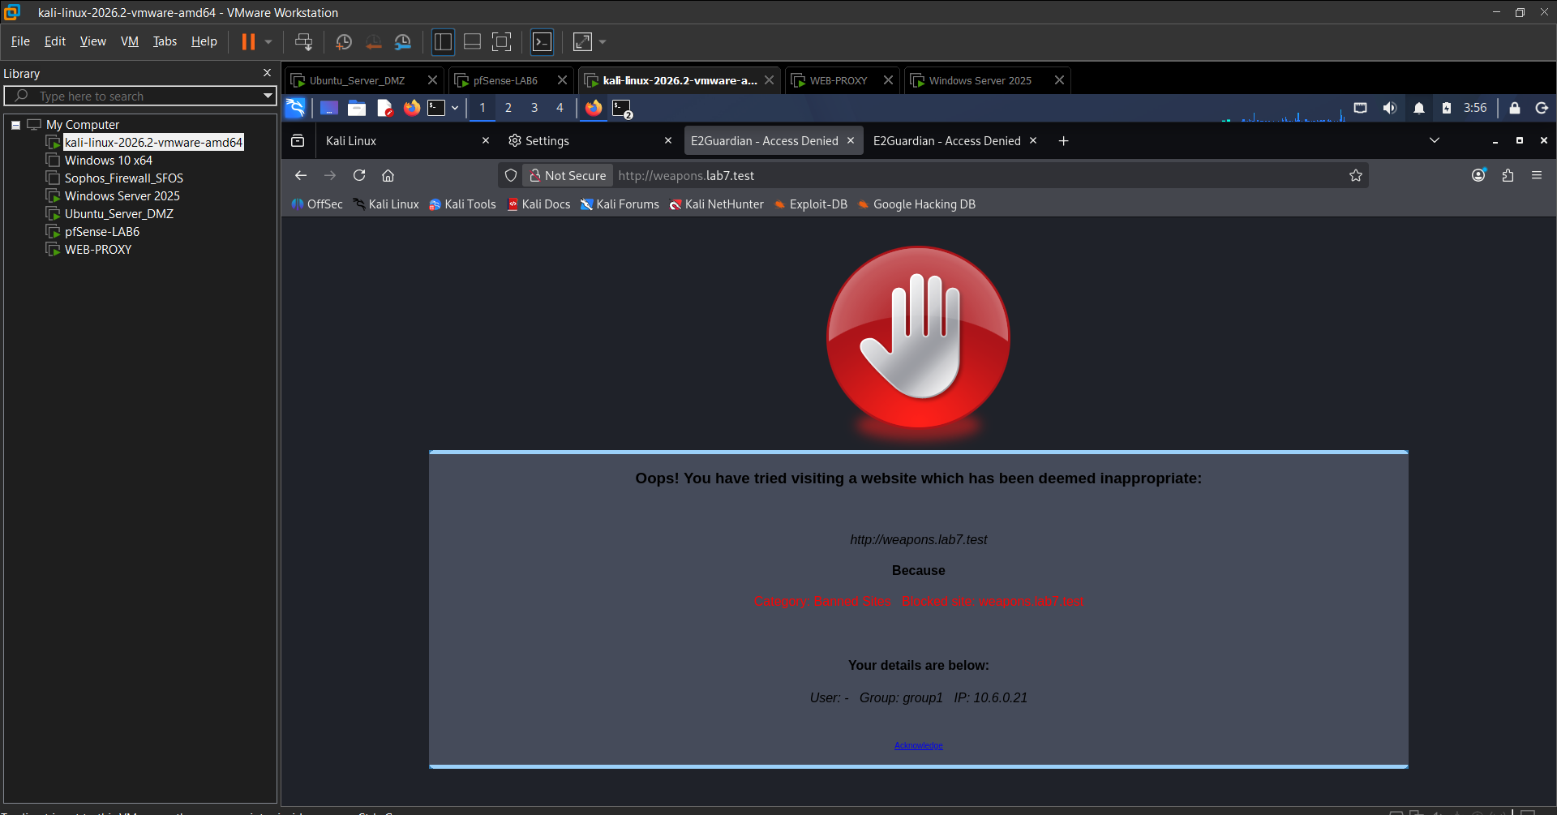
Hình 11. Kịch bản 4 – Trang cảnh báo weapons.lab7.test với link Acknowledge (temporary bypass)
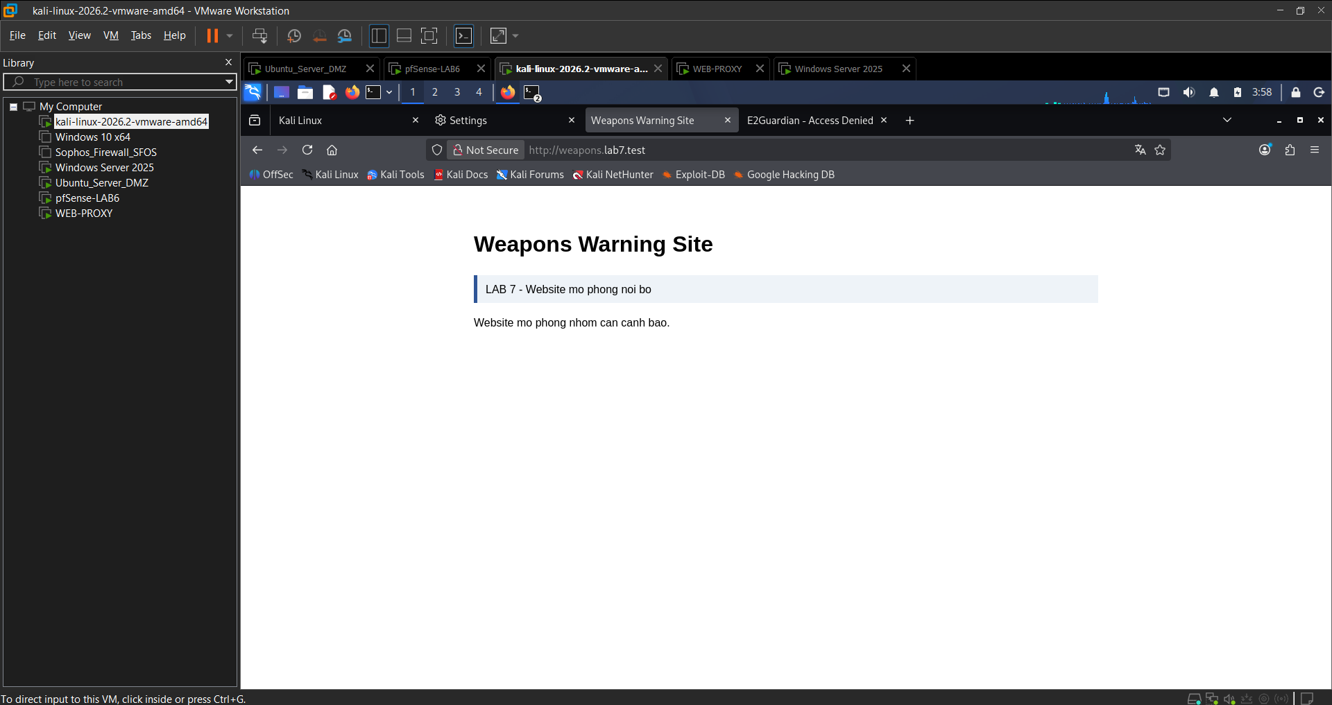
Hình 12. Sau khi Acknowledge: weapons.lab7.test được mở tạm thời (bypass = 300 giây)
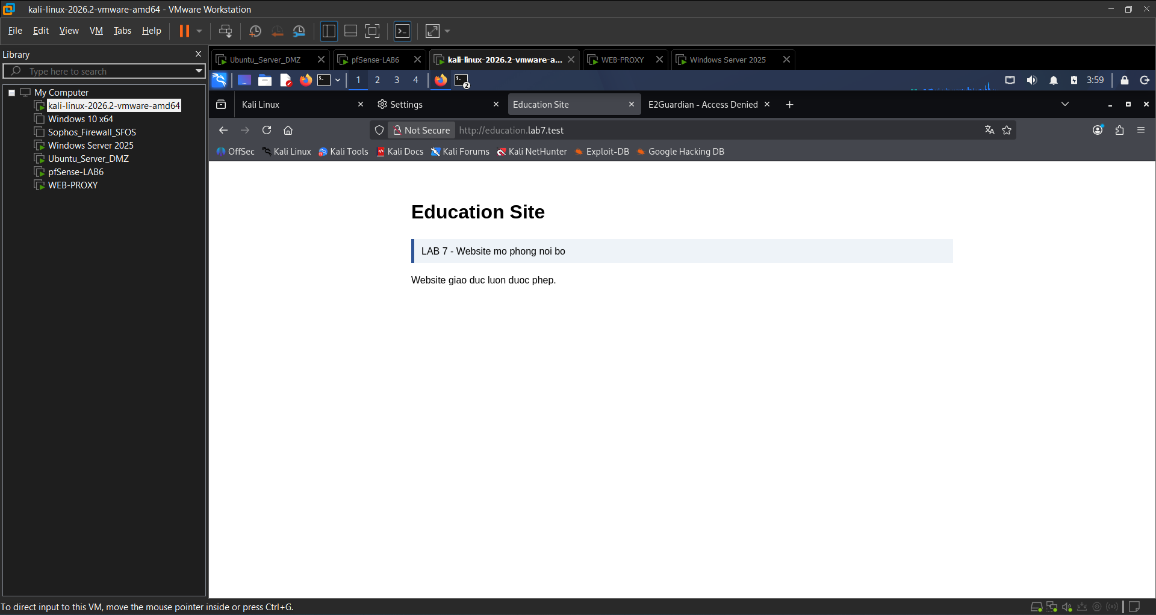
Hình 13. Kịch bản 5 – education.lab7.test được phép, không cảnh báo
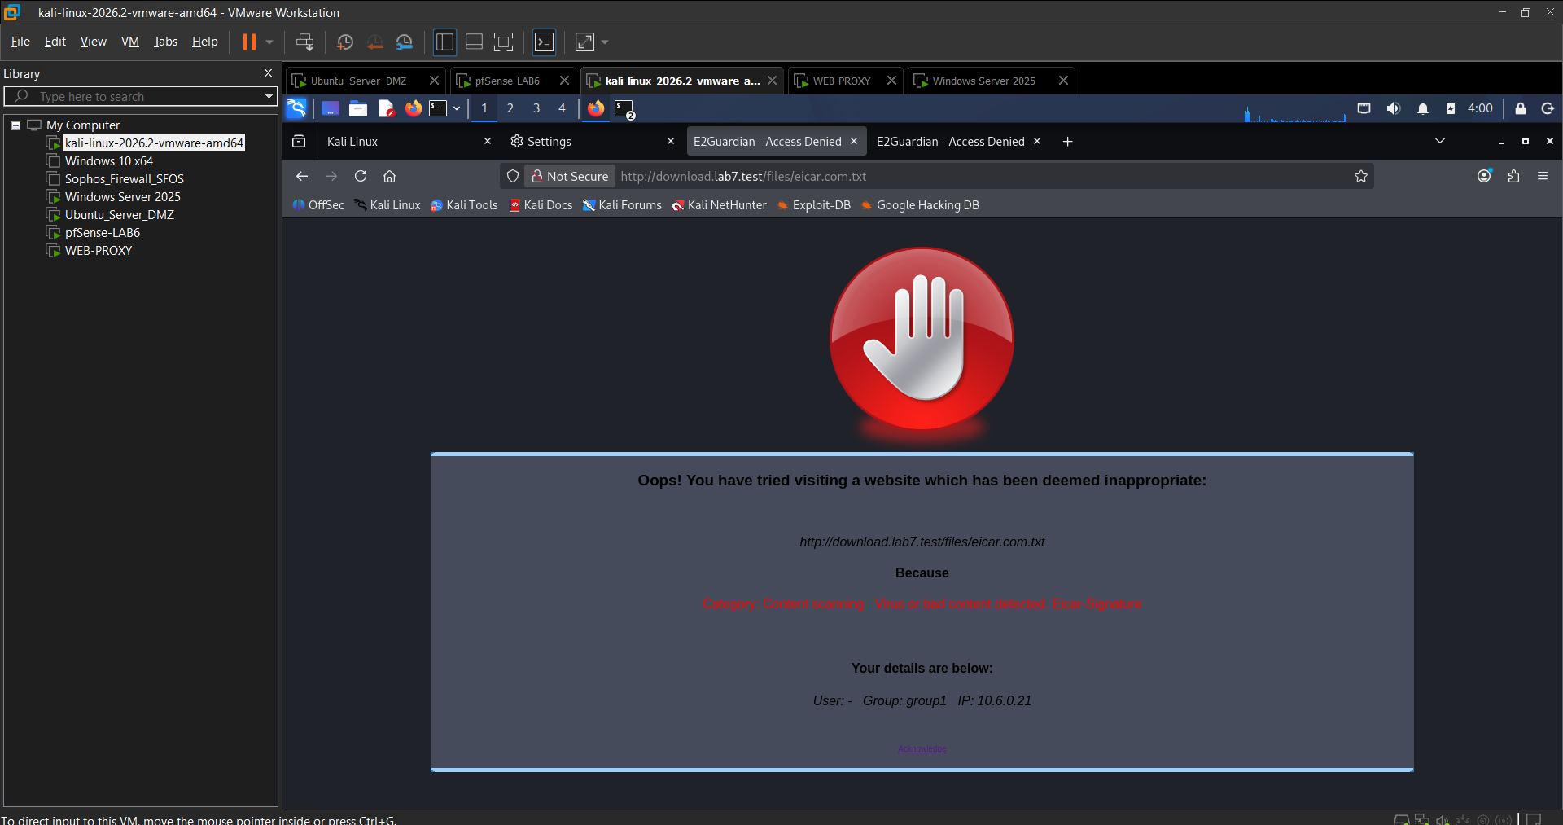
Hình 14. Kịch bản 9 – eicar.com.txt bị chặn: Content scanning – Virus or bad content detected. Eicar-Signature

4.4 Chống bypass, AV và log
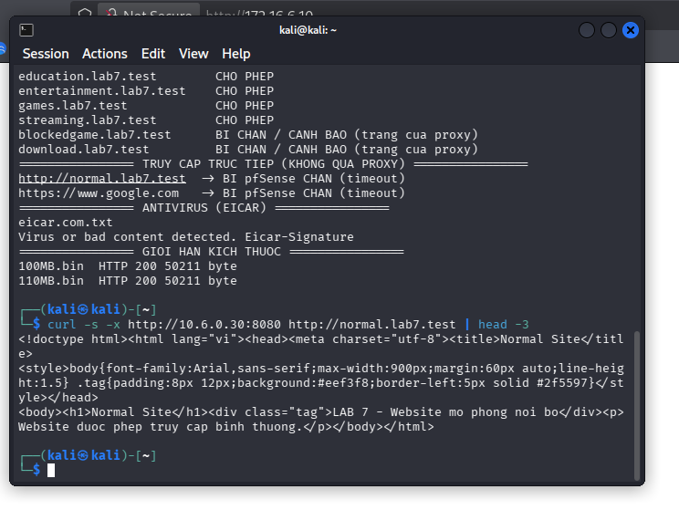
Hình 15. Kiểm thử bằng lệnh trên Client-A: truy cập trực tiếp normal/google.com bị pfSense chặn (timeout), EICAR bị phát hiện, curl qua proxy lấy được Normal Site
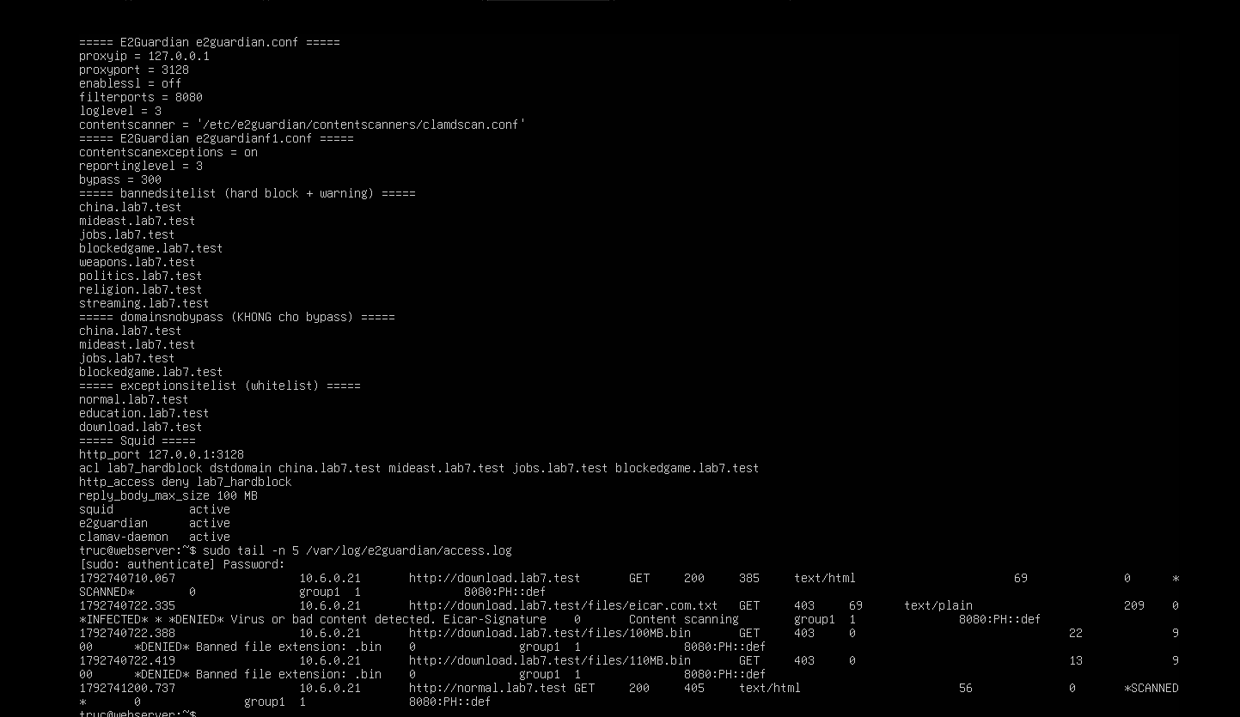
Hình 16. Log E2Guardian access.log: *INFECTED* Eicar-Signature, *DENIED* Banned file extension .bin, normal *SCANNED*
Log E2Guardian cho biết lý do chặn từng yêu cầu (Banned Sites, Content scanning, Banned file extension) và nhóm lọc group1 của client 10.6.0.21. Kết quả truy cập trực tiếp bị timeout chứng minh rule 5 trên pfSense chặn client đi web không qua proxy.

5. Sự cố gặp phải và cách xử lý
Hiện tượng | Nguyên nhân | Cách xử lý
Không dán được lệnh vào console Ubuntu | Console Ubuntu Server không hỗ trợ clipboard | Dùng VMware Shared Folder (vmhgfs-fuse) chạy script từ máy thật
WEB-PROXY không phân giải được archive.ubuntu.com | DC01 forward DNS chưa ra được Internet | Set-DnsServerForwarder 10.6.0.1, 8.8.8.8 và Clear-DnsServerCache
apt báo Could not get lock | unattended-upgrades đang chạy sau khi clone | Cấu hình DPkg::Lock::Timeout để chờ thay vì báo lỗi
Warning site không bị chặn | Danh sách E2Guardian 5.5 nằm ở lists/example.group | Bổ sung domain vào đúng thư mục, restart E2Guardian
100MB/110MB đều bị chặn | bannedextensionlist cấm đuôi .bin | Bỏ .bin khỏi danh sách; mục size chưa kiểm thử lại
Firefox timeout, E2Guardian không có log | Đang dùng Firefox trên máy thật, không phải Kali | Cấu hình proxy trên Firefox của Client-A; tắt HTTPS-First

6. Phần chưa thực hiện
- Kịch bản 6 phần ngoài schedule (entertainment/games bị chặn khi hết khung giờ) chưa chụp minh chứng.
- Ảnh Firewall log pfSense cho luồng direct web bị chặn chưa chụp (có log E2Guardian và kết quả timeout thay thế).
- Kịch bản 10 (giới hạn 100 MB) không kết luận đạt; HTTPS inspection (phần G) là phần mở rộng, không thực hiện.

7. Câu hỏi phân tích
Câu 1. Vì sao LAB 7 không cài Squid/SquidGuard trực tiếp trên pfSense?
Trả lời: Netgate đã đánh dấu các package Squid, SquidGuard và Lightsquid trên pfSense là deprecated vì còn nhiều lỗ hổng upstream chưa được vá và khuyến nghị gỡ bỏ. Firewall là thiết bị biên nên cần giữ bề mặt tấn công nhỏ; nếu chạy thêm proxy lọc nội dung có lỗ hổng trên chính firewall thì một lỗi ở proxy có thể làm lộ cả gateway. Tách Web Proxy ra Ubuntu riêng giúp phân rõ vai trò: pfSense kiểm soát luồng L3/L4 và chống bypass, còn WEB-PROXY lọc L7, dễ cập nhật, khôi phục hoặc thay thế mà không ảnh hưởng firewall.
Câu 2. Firewall pfSense và Web Proxy khác nhau ở lớp nào và loại thông tin nào có thể kiểm tra?
Trả lời: pfSense làm việc ở lớp 3/4: kiểm tra interface, IP nguồn/đích, giao thức, cổng, trạng thái kết nối (state) và lịch (schedule). Web Proxy làm việc ở lớp 7: đọc được hostname, URL, phương thức HTTP, header, loại nội dung, phần mở rộng file và nội dung tải về để quét virus, đồng thời biết nhóm lọc của người dùng. Ví dụ trong bài, 13 website đều nằm trên 172.16.6.10 nên pfSense không phân biệt được, nhưng E2Guardian phân biệt được china, weapons hay education theo hostname.
Câu 3. Vì sao phải block direct TCP/80,443 từ Client-A/B khi đã cấu hình proxy?
Trả lời: Cấu hình proxy nằm trên trình duyệt nên người dùng có thể tự tắt hoặc dùng ứng dụng khác để đi thẳng ra Internet, bỏ qua toàn bộ lớp Web Protection. Rule Block LAB7_CLIENTS → Any WEB_PORTS buộc mọi lưu lượng web của client phải đi qua 10.6.0.30:8080; chỉ WEB-PROXY được pfSense cho phép tạo kết nối HTTP/HTTPS ra ngoài. Trong bài, khi truy cập trực tiếp normal.lab7.test và google.com đều bị timeout.
Câu 4. Vì sao hostname/category filtering của website Internet thật có thể không ổn định nếu chỉ dựa vào IP?
Trả lời: Một IP thường chứa rất nhiều website (shared hosting, CDN như Cloudflare/Akamai), một website lại dùng nhiều IP thay đổi theo vùng địa lý và thời gian (DNS load balancing). Chặn theo IP vừa chặn nhầm các site hợp lệ dùng chung IP, vừa bỏ sót khi site đổi IP. Danh mục nội dung gắn với tên miền/URL chứ không gắn với IP. Ngay trong lab, mọi site *.lab7.test cùng IP 172.16.6.10, nên lọc theo category phải làm ở proxy dựa trên hostname.
Câu 5. Temporary bypass khác hard block ở điểm nào?
Trả lời: Hard block từ chối hoàn toàn, người dùng không có lựa chọn tiếp tục: các domain china, mideast, jobs, blockedgame nằm trong domainsnobypass và còn bị Squid chặn thêm một lớp. Temporary bypass (warning) cũng hiện trang chặn nhưng có link Acknowledge; người dùng xác nhận đã đọc cảnh báo thì được mở tạm trong thời gian bypass = 300 giây, hết thời gian sẽ bị chặn lại. Cơ chế này thay cho mật khẩu manager/12345 dùng chung của bài Sophos gốc, vừa giữ hành vi cảnh báo vừa không lưu mật khẩu yếu.
Câu 6. Vì sao EICAR qua HTTPS không thể quét nội dung nếu không có SSL MITM?
Trả lời: Với HTTPS, trình duyệt gửi lệnh CONNECT host:443 tới proxy rồi thiết lập kênh TLS mã hóa đầu-cuối với website. Proxy chỉ thấy tên miền và chuyển tiếp các byte đã mã hóa, không đọc được nội dung file để đưa cho ClamAV. Muốn quét phải dùng SSL MITM: proxy tự kết thúc TLS bằng chứng chỉ do CA của lab ký, giải mã, quét, rồi mã hóa lại; điều kiện là client phải tin CA đó.
Câu 7. CA dùng cho HTTPS inspection tạo ra rủi ro gì nếu private key bị lộ?
Trả lời: Mọi máy đã import CA này vào Trusted Root sẽ tin bất kỳ chứng chỉ nào do key đó ký. Kẻ có private key có thể tạo chứng chỉ giả hợp lệ cho bất kỳ tên miền nào (ngân hàng, email, cổng đăng nhập), dựng tấn công MITM để đọc/sửa lưu lượng, đánh cắp mật khẩu, cookie mà trình duyệt không cảnh báo. Vì vậy key chỉ được nằm trên WEB-PROXY với quyền 600, CA chỉ import vào máy lab, không dùng ngoài bài và phải gỡ CA sau khi kết thúc.
Câu 8. maxcontentfilecachescansize có phải luôn là hard download-size limit không? Giải thích.
Trả lời: Không. Đây là kích thước tối đa của đối tượng mà E2Guardian lưu tạm để quét nội dung; file lớn hơn có thể được chuyển tiếp mà không quét, tùy build và cấu hình, chứ không phải chính sách từ chối tải theo kích thước. Muốn chặn cứng file > 100 MB cần cơ chế khác như Squid reply_body_max_size và phải kiểm thử bằng 100MB.bin và 110MB.bin. Trong bài cả hai file đều bị chặn nhưng do E2Guardian cấm đuôi .bin (Banned file extension), nên không được kết luận chính sách kích thước đã hoạt động.
Câu 9. Vì sao Schedule 60 phút không đồng nghĩa với daily category quota của Sophos?
Trả lời: Quota của Sophos đếm thời gian sử dụng thực tế, cộng dồn theo từng người dùng và từng category trong ngày; dùng hết 60 phút lúc nào thì bị chặn lúc đó và reset sang ngày hôm sau. Schedule của pfSense chỉ là một khung giờ cố định trên đồng hồ, áp cho mọi người như nhau, không đo người dùng đã dùng bao lâu: trong khung thì được truy cập không giới hạn, ngoài khung thì bị chặn dù chưa dùng phút nào. Trong bài schedule còn áp theo IP đích (proxy → 172.16.6.30) chứ không theo user. Vì vậy phải gọi đúng là time-window policy.
Câu 10. Khi browser lỗi nhưng E2Guardian không có log, giả thuyết đầu tiên cần kiểm tra là gì?
Trả lời: Giả thuyết đầu tiên là trình duyệt không thực sự gửi yêu cầu qua proxy 10.6.0.30:8080: chưa lưu cấu hình proxy, cấu hình nhầm máy, hoặc trình duyệt dùng cơ chế khác (HTTPS-First). Không có log E2Guardian nghĩa là yêu cầu chưa tới proxy. Trong bài em gặp đúng trường hợp này: Firefox báo timeout và access.log không có dòng nào vì đang cấu hình proxy trên Firefox của máy thật thay vì Firefox trong Client-A. Sau đó mới kiểm tra tiếp ping 10.6.0.30, cổng 8080, dịch vụ e2guardian/squid và rule pfSense.
Câu 11. (Câu hỏi trong mẫu báo cáo) Khi nào HTTPS inspection cần CA tin cậy?
Trả lời: Khi proxy giải mã HTTPS (SSL MITM), nó phải tự tạo chứng chỉ cho từng website theo thời gian thực và ký bằng CA của lab. Trình duyệt chỉ chấp nhận chứng chỉ có chuỗi tin cậy về một Root CA trong kho Trusted Root; nếu chưa import CA lab, trình duyệt báo lỗi untrusted certificate hoặc chặn hẳn với site có HSTS. Vì vậy chỉ khi bật HTTPS inspection mới cần import CA lab, và chỉ import vào máy client của bài thực hành.

